David Rojas…

Cynthia Valdivia …81358

**MACROECONOMETRIA APLICADA**

**TRABAJO EMPÍRICO 1**

Para llevar a cabo este trabajo, escogimos las series 1 y 3.

**ANÁLISIS SERIE 1**

**1.** Verificar si la serie es estacionaria.

**(a)** Graficar la serie y hacer comentario de lo que se observa visualmente.

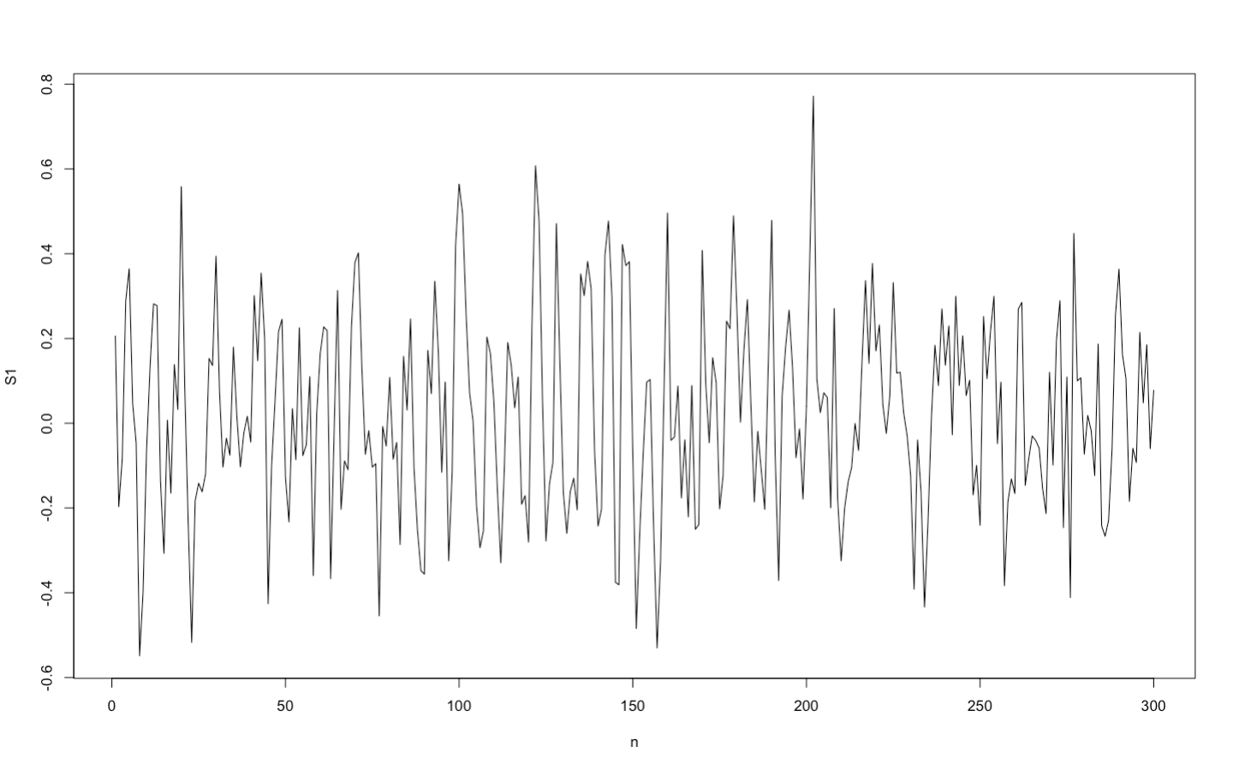

La serie cuenta con 300 observaciones. Lo que se puede determinar a simple visa a partir de la exploración de la gráfica es que la serie efectivamente es estacionaria, dado que se observa estable a lo largo del tiempo, no tiene tendencia, no hay cambios de nivel, la media se concentra alrededor de un solo valor -el cero- y cuenta con una varianza similiar. Sobre esto último, a partir de la observación 200 se observa un poco de dispersión, sin embargo, en general podría decirse que existe homecadisticadad en la serie.

**CÓDIGO:**

#instalando paquetes

install.packages("urca")

install.packages("astsa")

library(urca) #para pruebas de raices unitarias

library(astsa) # para estimar modelos arima o arma

#para quitar notación científica

options (scipen=999)

#SERIE 1

attach(TE1)

#genero variable n

n<- 1:300

#Visualizo mi serie

plot(n,S1,type="l")

**(b)** Realizar la prueba de raíz unitaria ADF.

i. Escoger un criterio de información para el número de rezagos P del modelo. Justifica tu elección.

ii. Interpretar el estadístico de R.U., si tiene o no R.U.

iii. Analizar el parámetro estimado ϕ de yt-1 para determinar si tiene R.U.

iv. Si tuviera raíz unitaria la serie, entoces construya la serie diferenciada Δyt.

v. Repita los pasos i-iv hasta que la serie sea estacionaria Ι(0) e indique el orden de integración. Justifica tu respuesta.

Se llevó a cabo la prueba

Se escogió el criterio de información AKAIKE porque, dado que no se conoce a qué fenómeno económico o financiero pertenece la serie, no estamos interesados en entender algún modelo teórico, por lo que es preferible este criterio para predecir, toda vez que penaliza menos el uso de muchos parámetros.

**ANÁLISIS SERIE 3**

**1.** Verificar si la serie es estacionaria.

**(a)** Graficar la serie y hacer comentario de lo que se observa visualmente.

#Visualizo mi serie

plot(n,S3,type="l")

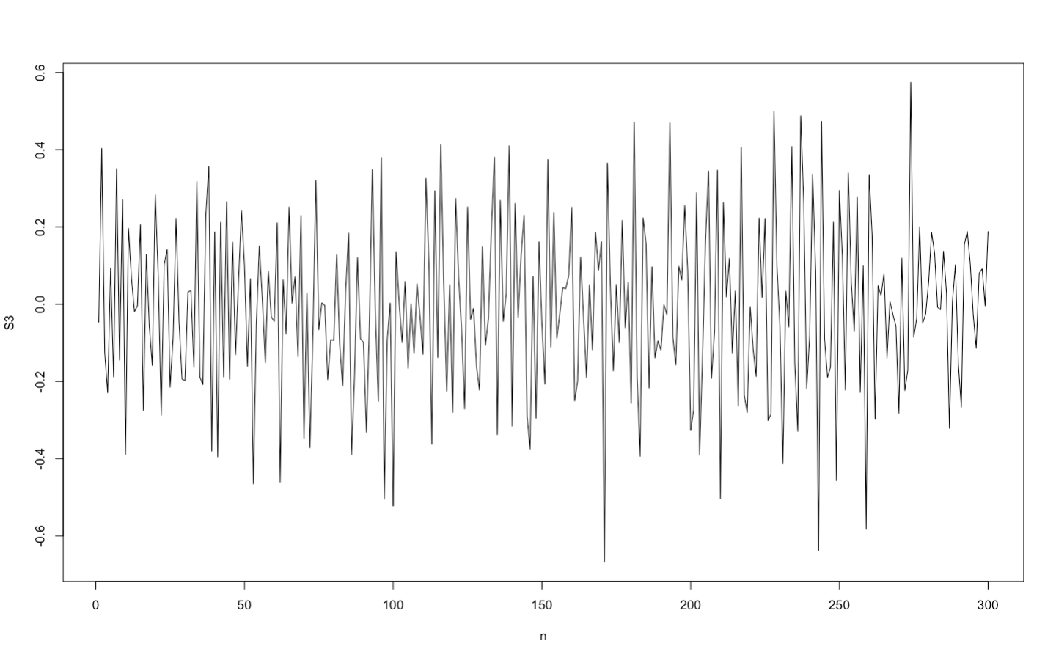

Esta serie también cuenta con 300 observaciones. De la gráfica es posible observar que no hay tendencia, la varianza se ve constante a lo largo de la serie y la media de la serie se concentra alrededor de cero. También es posible notar que existen cambios de nivel bruscos hacia abajo aproximádamente en las observaciones 170 y 245 y hacia arriba en la observación 280; estas observaciones podrían ser catalogadas como outliers o valores extremos. En consecuencia, se podría determinar que la serie sí es etacionaria.

**(b)** Realizar la prueba de raíz unitaria ADF.

i. Escoger un criterio de información para el número de rezagos P del modelo. Justifica tu elección.

ii. Interpretar el estadístico de R.U., si tiene o no R.U.

iii. Analizar el parámetro estimado ϕ de yt-1 para determinar si tiene R.U.

iv. Si tuviera raíz untiaria la serie, entoces construya la serie diferenciada Δyt.

v. Repita los pasos i-iv hasta que la serie sea estacionaria Ι(0) e indique el orden de integración. Justifica tu respuesta.

Para esta serie se decidió escoger el criterio de información hannan and quinn toda vez que es un medio de elección intermedio entre el Schwarts y el Akaike.